附件4：

2020年铜川市新区中小学幼儿园
教师公开招聘笔试考试大纲

一、考试方式设置
此次招聘的教师岗位采取先笔试后面试的方式进行，适用于中小学（幼儿园）的教师岗位。根据考生笔试成绩由高到低的顺序，所有招聘岗位按各招聘岗位名额1:3的比例分别确定面试对象。同一岗位最后一名笔试成绩相同的，可共同列入该岗位面试人员名单。

二、科目设置及测评内容

（一）科目名称
笔试科目为《职业能力倾向测验》和《综合应用能力》。
面试采取讲课的方式进行。讲课题目随机抽取。讲课前备课时间为40分钟，讲课时间为15分钟。

（二）考试时间及分值
《职业能力倾向测验》考试时限为90分钟，满分为100分。
《综合应用能力》考试时限为90分钟，满分为100分。

（三）测评内容
教师公开招聘笔试属于岗位竞争性考试，根据不同类别的评价需求确定试卷的测评内容，主要测查工作岗位所需要的基本能力和综合应用能力。

三、类别确定
公开招聘岗位对应的考试类别，原则上由招聘主管部门确定，并在招聘公告中标明。报考人员依据报考岗位标定的考试类别参加笔试。

四、考试大纲

《职业能力倾向测验》

（一）考试性质和目标
《职业能力倾向测验》是针对中小学（幼儿园）的教师岗位公开招聘工作人员而设置的考试科目，主要测查与中小学（幼儿园）教师职业密切相关的、适合通过客观化纸笔测验方式进行考查的基本素质和能力要素，包括常识判断、言语理解与表达、判断推理、数量分析、策略选择等部分。

（二）考试内容与题型介绍
1.常识判断
主要测查应试人员是否具备从事教育工作所需要的基本知识以及运用这些知识进行分析判断的基本能力，是否具有广博的知识面，主要涉及教育、文化、历史、政治、自然、经济、法律等方面。
例题：
平时我们所讲的举一反三，闻一知十等属于以下哪种迁移？（ ）
A.顺就迁移 B.同化性迁移 C.重组性迁移 D.具体迁移
答案：B
2.言语理解与表达
主要测查应试人员迅速准确地理解和把握语言文字内涵、运用语言文字进行思考和交流的能力，包括查找主要信息及重要细节；正确理解指定词语、语句的含义；概括归纳主题、主旨；判断新组成的语句与阅读内容原意是否一致；根据阅读内容合理推断隐含信息；判断作者的态度、意图、倾向、目的；准确、得体地遣词用字、表达观点。
例题1：
有一个小孩，在上中学时，父母曾为他选择文学这条路。只上了一学期，老师就在他的评语中写下了这样的结论：“该生用功，但做事过分拘泥，这样的人即使有着完善的品德，也决不可能在文学上有所成就。”后来，一位化学老师了解到他的这个特点后，就建议他改学化学，因为做化学实验需要的正是一丝不苟。改学化学后，他好像找到了自己的人生舞台，成绩在同学中遥遥领先。后来，他荣获了诺贝尔化学奖，他的名字叫奥托·瓦拉赫。
这个故事主要告诉我们：
A．父母不应过早代替孩子选择人生道路
B．教师对孩子的成功具有决定性的作用
C．人在本质上只有特点而没有优缺点之分
D．善于利用“缺点”就有可能获得成功
答案：D
例题2：
从学校的角度上说，家长和学校本身应该是一种合作关系。在家中，家长要担负起教育责任，不应过度地______校方教育。家长和老师有着不一样的教育背景，在教育思想和教育方式上也存在差异，所以只有老师和家长做到真正的______，才可以避免矛盾和冲突的产生。
A．批评 互动 B．倚重 配合
C．依赖 沟通 D．强调 了解
答案：C
3.判断推理
主要测查应试人员对各种事物关系的分析推理能力，涉及对语词概念、事物关系和文字材料的理解、比较、组合、演绎和归纳等。常见题型有定义判断、类比推理、逻辑判断等。
题型一：定义判断
每道题先给出定义（这个定义被假设是正确的，不容置疑的），然后列出四种情况，要求应试人员严格依据定义，从中选出一个最符合或最不符合该定义的答案。
例题：
学习有两种形式：同化是指个体在与外界互动中以已有的知识体系和技能经验为基础，形成对当前信息的认识；顺应是指个体在与外界互动中，对自己原有体系和经验进行调整，以适应当前信息，从而不断完善。
根据上述定义，以下哪一项最能体现同化这种学习形式？
A．循序渐进 B．触类旁通
C．集思广益 D．与时俱进
答案：B
题型二：类比推理
每道题给出一组相关的词，要求应试人员通过观察分析，在备选答案中找出一组与之在逻辑关系上最为贴近或相似的词。
例题：
老年证︰年龄
A．资格证︰工作 B．毕业证︰学位
C．伤残证︰医疗 D．学生证︰身份
答案：D
题型三：逻辑判断
每道题给出一段陈述，这段陈述被假设是正确的，不容置疑的。要求应试人员根据这段陈述，运用一定的逻辑推论，选择一个最恰当的答案。
例题：
多年以来，教育界所流行的理论是提高学生的自尊心、自信心能给人带来成功。这个理论使老师们倾向于在学生所取得的任何成功上都给予表扬和肯定，以此来建立学生的自信心。然而现在，越来越多的老师认识到，一些过多的、含糊的“空表扬”并不能给学生带来长远的好处。
以下哪项如果为真，最能支持上述结论？
A．历时研究表明，相比外向的学生，内向的学生更容易从教师真实的表扬中获得动力，从而建立自信
B．研究发现，对于教师们模糊的表扬，许多孩子们并不真正在意，他们更愿意获得同伴的肯定
C．相比含糊的“空表扬”，真实的赞扬更能激发孩子们的进取心，让他们感到自己的聪慧并不是与生俱来的
D．调查发现，类似“你真聪明”的表扬具有负面影响，那些经常因聪明而被称赞的学生更容易逃避复杂而困难的任务
答案：D
⑷数量分析
主要测查应试人员理解、把握事物间量化关系和解决数量关系问题的能力，主要涉及数据关系的分析、推理、判断、运算等。常见题型有数学运算、资料分析等。
例题1：
某班级的一次考试阅卷后，发现有一道选择题的答案有误，正确答案为A，但是答案误写为C，此题分值为3分。修改分数时发现，此题本班未选A、C两个选项的人数为班级总人数的，修改分数后班级平均分提高了1分，问本班选择A答案的人数占班级总人数的多少？
A．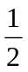 B．
C． D．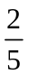
答案：A
例题2：
根据以下资料回答问题：
统计结果显示：2012年，S市中小学生体质健康综合评价达标率（达到体质健康综合评价“及格”以上标准的人数比例）为89.2%，优良率（达到体质健康综合评价“优秀”和“良好”标准的人数比例）为64.2%。
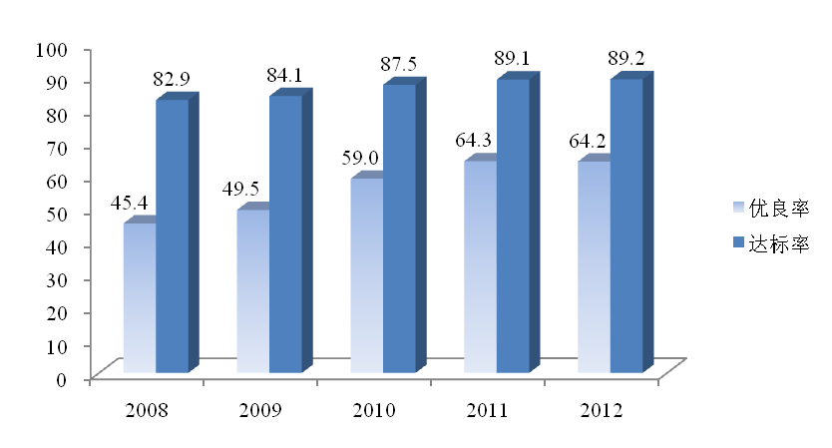
%
年份

图1 2008~2012年S市中小学生体质健康综合评价比较

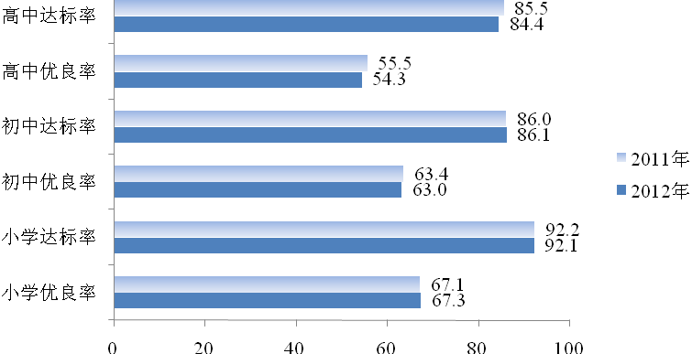
%

图2 2011~2012年S市中小学生各学段体质健康综合评价比较
1．以下哪一年中，该市中小学生体质健康综合评价达标率同比增长的最多？
A．2009 B．2010 C．2011 D．2012
答案：B
2．以下说法与资料相符的是：
A．2012年该市中小学生体质健康综合评价达标率大幅上升
B．2011年该市中小学生各学段体质健康优良率基本一致
C．2012年该市仍然有超过10%的初中生体质健康综合评价不达标
D．2012年该市中小学生各学段体质健康达标率均高于优良率25个百分点以上
答案：C
⑸策略选择
主要测查应试人员面对教育情境感知理解、分析判别、权衡选择恰当策略的能力。这部分题目的题面陈述了一个教育情景，主要考查应试人员面对各种问题的分析、处理能力，包括根据情景采取恰当措施进行管理组织的能力、根据情景采取合适的方式与他人沟通合作的能力等。
例题1：
教语文的谢老师刚刚来到这所学校工作，今天是他第一次上课，由于太紧张，在上讲台前不小心绊了一下，差点摔倒，全班同学都笑了。面对这样的情况，以下哪种应对方式最为合适？
A．向学生承认：“我太紧张了”
B．对学生说：“你们说我是‘差点摔倒’还是‘差点没摔倒’？”
C．若无其事地直接开始本课的正常教学
D．严肃地告知同学们嘲笑老师是错误的行为
答案：B
例题2：
在一次班级活动中，老师引导四年级小学生理解“目标的作用”这个问题时，下列哪组方法和顺序最为合适？
①讲一个寓言故事，说明什么是“目标”，有什么作用
②举若干个世界上伟人、名人成长的例子
③请学生思考，并写下自己的长远目标
④请学生陈述并分享自己本学期的目标
⑤分组讨论“什么是目标及其作用”
⑥组织学生做个小游戏，让学生了解“目标及其作用”
A．②⑤⑥ B．①⑥②
C．③④⑤ D．⑥①④
答案：D
例题3：
某教师接到一名学生家长的电话，该家长向教师抱怨，认为教师对其孩子的某种错误行为的处理有失公正。为此，教师约定与家长直接面谈，处理该问题。在教师与家长会面时，首先应该：
A．倾听，让家长充分地表达观点及其情绪
B．告知，使家长了解学校相关的校纪校规
C．解释，给家长详细解释处理此事的充分理由
D．商讨，共同讨论如何缓解处罚对孩子的影响
答案：A

《综合应用能力》

考试性质和目标
《综合应用能力》是针对中小学（幼儿园）的教师岗位公开招聘工作人员而设置的考试科目，旨在测查应试人员综合运用教育学、心理学等相关知识和技能，分析、解决中小学教育教学问题的能力。本科目分幼儿园教师岗位和小学、中学教师岗位两个子类。

考试内容和测评要素
主要测查应试人员的师德与职业认知、教育教学核心能力和教师自主发展能力。
师德与职业认知：具有正确的教育观念，对教师职业道德规范有正确认知，能够按照教育相关法律法规分析和解决问题，依法施教。
教育教学核心能力：主要包括学生发展指导能力、教学设计与实施能力、教育组织与管理能力、教育教学评价能力、沟通合作能力等。
教师自主发展能力：能够主动学习和反思，自主进行专业发展规划，能够在各种压力情境下积极进行心理调适。

试卷结构
试卷主要题型包括单选、多选、判断、辨析题、案例分析题、教育方案设计题等。

